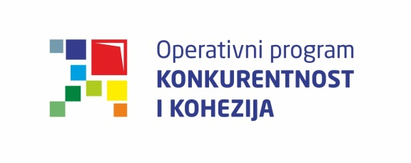
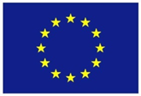
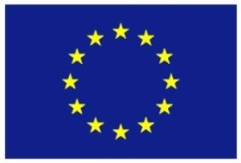

Europska unija
Zajedno do fondova EU

Proces programiranja s naglaskom na Operativni program Konkurentnost i kohezija 2014. – 2020.

14. i 15. rujna 2015., Državna škola za javnu upravu
Lista polaznika
 | Ime i prezime | Naziv tijela/institucija:
1. | Maja Buterin | Ministarstvo graditeljstva i prostornoga uređenja
2. | Goran Basarac | Ministarstvo gospodarstva
3. | Bruno Grubešić | Ministarstvo gospodarstva
4. | Damir Pavelić | Ministarstvo zaštite okoliša i prirode
5. | Antonio Cipčić | Ministarstvo zaštite okoliša i prirode
6. | Gabrijela Subašić | Hrvatski centar za razminiranje
7. | Ana Odak | Ministarstvo regionalnoga razvoja i fondova Europske unije
8. | Ana Štifter | Ministarstvo regionalnoga razvoja i fondova Europske unije
9. | Željka Zagorac | Ministarstvo regionalnoga razvoja i fondova Europske unije
10. | Tanja Tafro | Ministarstvo regionalnoga razvoja i fondova Europske unije
11. | Kristina Šandrić | Ministarstvo regionalnoga razvoja i fondova Europske unije
12. | Vjekoslav Žele | Ministarstvo graditeljstva i prostornoga uređenja
13. | Dina Vlašić | Agencija za strukovno obrazovanje i obrazovanje odraslih
14. | Dubravka Naranđa | Agencija za strukovno obrazovanje i obrazovanje odraslih
15. | Marijeta Šćekić | Ministarstvo regionalnoga razvoja i fondova Europske unije
16. | Lili Mekterović-Ružić | Ministarstvo regionalnoga razvoja i fondova Europske unije
17. | Ivana Eror Lišnjić | Ministarstvo poduzetništva i obrta

Provedba programa izobrazbe financira se sredstvima tehničke pomoći iz Operativnog programa Konkurentnost i kohezija, iz Europskog fonda za regionalni razvoj

